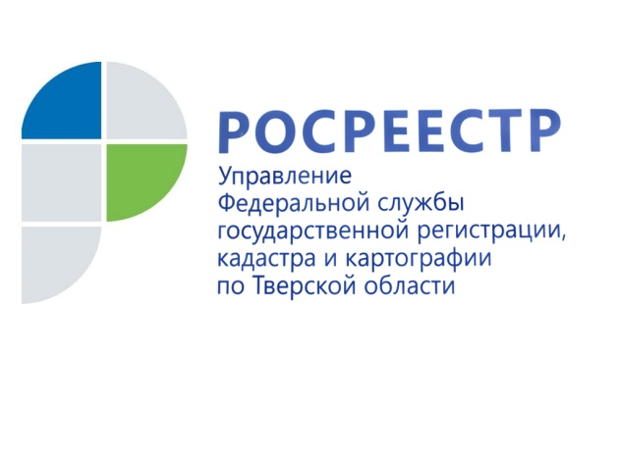 ПРЕСС-РЕЛИЗ

Правовой ликбез в сфере недвижимости

9 июня 2020 года - Управление Росреестра по Тверской области продолжает публиковать ответы на вопросы, поступающие от граждан и юридических лиц в адрес Управления и касающиеся постановки объектов недвижимости на кадастровый учёт и регистрации прав на недвижимое имущество.

- Добрый день! Хотели бы уточнить у вас, есть ли возможность узнать, кто владелец заброшенной дачи с кадастровым номером 69:47:01701хх:х. Председатель нашего товарищества ничего не знает о владельцах, последние 15 лет вообще никто не появлялся. Мы хотели бы найти собственника и купить этот участок. Дача заброшенная, заросшая и опасна в засушливый период. Нам приходится постоянно на этом участке косить траву.
Андрей Р., г. Торжок.

- Для получения сведений об объекте недвижимости с кадастровым номером 69:47:01701хх:х Вам необходимо подать запрос о предоставлении сведений из Единого государственного реестра недвижимости (ЕГРН) (выписка из Единого государственного реестра недвижимости об основных характеристиках и зарегистрированных правах на объект недвижимости) любым из следующих способов:
- при личном обращении в ближайший офис МФЦ;
-почтовым отправлением с обязательным удостоверением подписи в нотариальном порядке с приложением копии квитанции об оплате за выдачу информации по адресу: 170023, г. Тверь, ул. М. Будённого, д. 8;
- в виде электронного документа, оформленного на сайте Росреестра rosreestr.ru, заверенного усиленной квалифицированной электронной подписью.

В случае, если в ЕГРН отсутствуют запрашиваемые сведения или предоставление запрашиваемых сведений не допускается в соответствии с федеральным законом, орган регистрации прав в срок не более трёх рабочих дней со дня получения им запроса о предоставлении сведений направляет уведомление об отсутствии в Едином государственном реестре недвижимости запрашиваемых сведений или обоснованное решение об отказе в предоставлении запрашиваемых сведений.

- Здравствуйте! Обращаюсь к вам из районного центра Царичанка Днепропетровской области (Украина) с просьбой оказать помощь и проконсультировать по следующему вопросу. В Царичанке живёт мой друг, гражданин Украины, 1942 г.р., который имеет в Твери в собственности 1/3 долю квартиры совместно со своими родными – дочерью (1/3) и внуком (1/3). Он решил подарить свою долю в той квартире дочери и внуку. Приехать в Тверь для оформления документов у нотариуса он не может. Подскажите, пожалуйста, как ему оформить дарение? Заранее благодарен.
Валерий Васильевич С., Украина.
- В случае невозможности самостоятельно прибыть на территорию Российской Федерации, гражданин Украины для представления своих интересов иным лицом вправе выдать соответствующую доверенность в порядке, предусмотренном законодательством своего государства, предусматривающую возможность отчуждать недвижимое имущество на территории Российской Федерации.

Для государственной регистрации перехода права общей долевой собственности на объект недвижимого имущества представителю по доверенности необходимо обратиться в один из многофункциональных центров предоставления государственный и муниципальных услуг на территории Российской Федерации с соответствующим заявлением и предоставить нотариально удостоверенный договор дарения доли в праве собственности на квартиру. Адреса и телефоны МФЦ по Тверской области указаны на сайте www.mfc-tver.ru.

За государственную регистрацию прав, ограничений (обременений) прав на недвижимое имущество, договоров об отчуждении недвижимого имущества физическими лицами уплачивается государственная пошлина в размере, установленном статёй 333.33 Налогового кодекса Российской Федерации.

- Здравствуйте! Не можем подать документы на сделку купли-продажи, так как портал не воспринимает ввод кадастрового номера, начинающегося с 69.
Татьяна С.

- Управление Росреестра по Тверской области осуществляет учётно-регистрационные действия с использованием федеральной государственной информационной системы Единого государственного реестра недвижимости (ФГИС ЕГРН). Для получения услуг Росреестра в электронном виде по объектам недвижимости на территории Тверской области необходимо использовать личный кабинет на сайте Росреестра. Для авторизации в личном кабинете используется подтвержденная учётная запись пользователя на едином портале государственных услуг Российской Федерации.

